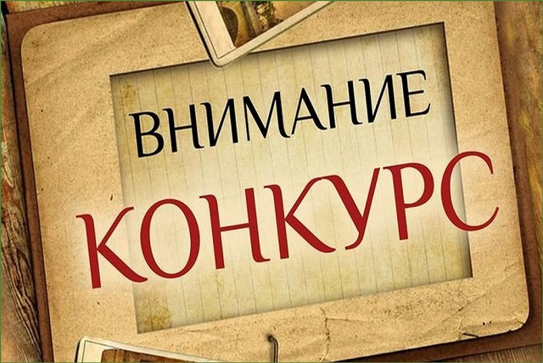
Лучшая методическая разработка по ВИЧ-инфекции
Государственное учреждение «Республиканский центр гигиены, эпидемиологии и общественного здоровья» и редакция научно-методического журнала «Здоровый образ жизни» при поддержке издательства «Адукацыя i выхаванне» объявляют республиканский конкурс «Лучшая методическая разработка мероприятия по профилактике ВИЧ-инфекции среди учащейся молодежи».
Конкурс проводится среди педагогов учреждений общего среднего образования и учреждений образования, реализующих образовательные программы среднего специального и профессионально-технического образования с целью популяризации передового педагогического опыта по актуальным вопросам профилактики ВИЧ-инфекции.
Конкурсные материалы с заявкой и сопроводительным письмом
в электронном виде с пометкой «Конкурс» направляйте в научно-методический журнал «Здоровый образ жизни» − на e-mail: health@aiv.by
Прием заявок по 15 октября 2026 года. Телефоны для справок и консультаций:
(017) 200 28 83; (017) 270-99-73.
С положением о республиканском конкурсе «Лучшая методическая разработка мероприятия по профилактике ВИЧ-инфекции среди учащейся молодежи» можно ознакомиться по ссылке:
http://www.rcheph.by/prevention
Приглашаем творческих педагогов к участию!
[Ссылка]
Профилактические проекты
http://www.rcheph.by/prevention

